

Documentação do Projeto

Projeto individual do 1° Semestre

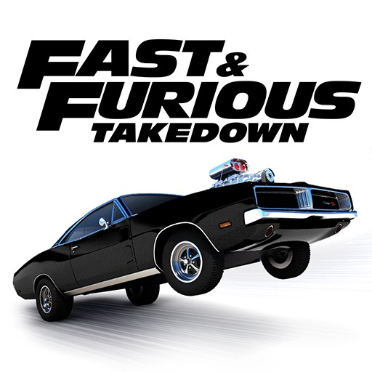

Antonio Gonçalves Sousa - 1ADS – A

CONTEXTO

A saga “Velozes e Furiosos” é uma série cinematográfica que estreou em 2001, explorando o mundo da corrida de carros tunados e atividades criminosas relacionadas. Com seu início focado em corridas ilegais nas ruas de Los Angeles, a trama evoluiu para incluir missões globais, espionagem e uma rede intricada de personagens. O núcleo da história gira em torno da família liderada por Dominic Toretto, interpretado por Vin Diesel, e seu elo com Brian O’Conner, interpretado por Paul Walker. Ao longo dos filmes, a narrativa se tornou mais complexa, incorporando elementos de ação espetacular, desafios sobre rodas e amizades leais, transformando “Velozes e Furiosos” em uma franquia de grande sucesso. O falecimento de Paul Walker durante as filmagens do sétimo filme trouxe um toque emocional à saga, enquanto o enfoque na diversidade do elenco e a exibição de carros incríveis continuaram a cativar fãs ao redor do mundo.

Objetivo

O principal objetivo é impulsionar o conhecimento e o interesse do público pela saga, estimulando discussões e interações significativas. Ao promover uma abordagem informativa e envolvente, o site se tornará um ponto de referência para os fãs, consolidando-se como uma plataforma dinâmica que cativa tanto os iniciantes quanto os entusiastas de longa data da franquia “Velozes e Furiosos”.

Justificativa

Eu desde pequeno sempre me inspirei muito no meu primo, sempre gostei do jeito dele e do jeito dele de encantar as pessoas e nunca se deixar abalar por nada nem ninguém, e do jeito que ele sempre seguiu seus ideais não importa oque as pessoas falavam para ele e do jeito que a gente se ajudava sempre, então desde pequeno eu queria me ver daquele jeito e conquistar um sorriso no rosto das pessoas com a mesma facilidade que ele conseguia.

Então por eu me inspirar bastante nele sempre gostava de ficar grudado com ele e conversar, brincar e assistir filmes. E com isso ele por ser um pouco mais velho que eu, me apresentou um filme da franquia “Velozes & Furiosos”. Oque para mim na época foi basicamente amor à primeira vista, ainda consigo me lembrar daquela tarde em que eu assisti pela primeira vez o 6° filme da franquia e desde então nunca deixei de assistir nenhum filme da série.

Porém não é só por esses motivos que a franquia me encanta, também tem seus valores que eu considero um ponto muito importante a se sitar pois o filme não se trata somente de corridas, pois por detrás dessas corridas eles tem um motivo muito importante para estar correndo que é para proteger suas famílias e amigos, que de acordo com eles são as coisas mais importante que eles levam para a vida.

ESCOPO

* Repósitório no git hub;



* Organização no Trello;
* Documentação do projeto;
* Protótipo do site;
* Site informativo e interativo sobre Velozes e Furiosos com páginas de index, login, cadastro, home, analytics e jogo interativo, todas conectadas com banco de dados;
* Modelagem lógica;

ONU

Igualdade de gênero

A franquia "Velozes & Furiosos" destaca-se por abordar a igualdade de gênero de maneira progressista. Ao longo dos filmes, observamos personagens femininas desempenhando papéis centrais, não apenas como figuras decorativas, mas como pilotos habilidosas, estrategistas astutas e líderes influentes. A presença marcante de mulheres na trama desafia estereótipos de gênero associados ao gênero automobilístico, proporcionando representatividade e mostrando que mulheres podem ocupar qualquer espaço, inclusive nos ambientes tradicionalmente dominados por homens. Isso contribui para uma narrativa que promove a diversidade e reforça a ideia de que habilidade e determinação não têm gênero.

Paz, Justiça e instituições eficazes

A franquia "Velozes & Furiosos" também aborda implicitamente temas relacionados à paz, justiça e instituições eficazes. Embora a narrativa gire em torno de corridas emocionantes e ação intensa, os personagens principais muitas vezes se encontram em situações em que precisam lutar contra a injustiça e enfrentar ameaças que vão além das pistas de corrida.

Ao longo dos filmes, observamos os protagonistas defendendo seus valores e buscando justiça para aqueles que foram prejudicados. Além disso, a lealdade à família e aos amigos, que são pilares fundamentais na

franquia, reflete a importância de instituições sólidas e confiáveis para garantir a coesão social e a proteção mútua.

A mensagem subjacente parece sugerir que, mesmo em um mundo de velocidade e adrenalina, a paz e a justiça são valores essenciais que transcendem as pistas de corrida. A luta contra a injustiça e a busca por um equilíbrio social permeiam a narrativa, destacando a importância de instituições eficazes para garantir um ambiente em que todos possam viver com dignidade e segurança. Esses elementos contribuem para uma abordagem mais ampla e reflexiva dentro do contexto de entretenimento proporcionado pela franquia.